МИНИСТЕРСТВО ОБРАЗОВАНИЯ И НАУКИ РФ  
ФЕДЕРАЛЬНОЕ ГОСУДАРСТВЕННОЕ БЮДЖЕТНОЕ ОБРАЗОВАТЕЛЬНОЕ УЧРЕЖДЕНИЕ ВЫСШЕГО ПРОФЕССИОНАЛЬНОГО ОБРАЗОВАНИЯ  
  
ВЯТСКИЙ ГОСУДАРСТВЕННЫЙ УНИВЕРСИТЕТ  
  
Факультет автоматики и вычислительной техники  
Кафедра автоматики и телемеханики

ОТЧЕТ ПО ЛАБОРАТОРНОЙ РАБОТЕ №1

по дисциплине

«Технические средства ИС»

Изучение пакета System View

Выполнили студенты:

Тимошенко В.А.

Кривозубов А.Ю.

Группа : ИТ -32

Проверил: Бармин И.Н.

Киров 2016

**Цель работы**: изучение возможностей пакета System View и получение первоначальных навыков работы с ним.

1. Построение схемы. Исследуемая структурная схема изображена на рисунке 1.



Рис.1 – Исследуемая структурная схема

* ГПИ – генератор прямоугольных импульсов (Pulse Train, библиотека элементов Main/Source Library), частота следования импульсов (Frequency) равна 1 ГЦ.
* S1, S2 – одновибраторы (One Shot, библиотека элементов Logic), для S1 – запуск по переднему фронту, для S2 – запуск по заднему фронту входного импульса. Длительность выходных импульсов в секунду определяется параметром Pulse Width.

Построенная схема изображена на рисунке 2.

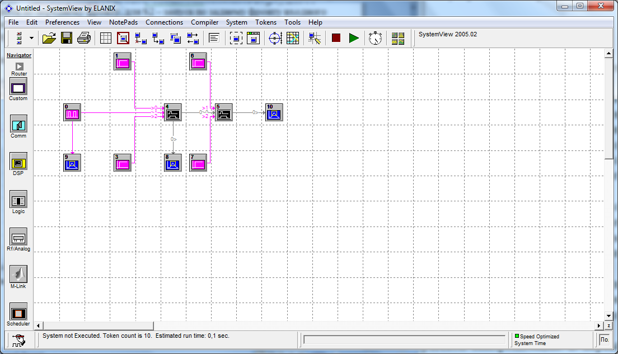

Построим принципиальную схему.

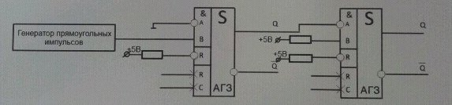

Принципиальная схема приведена на рисунке 3.

1. Временные диаграммы работы устройства.

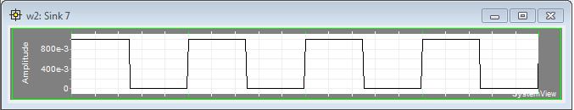

Рис. 4 – сигналы ГПИ

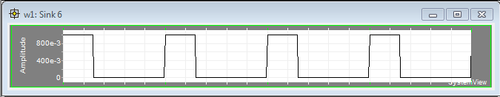

Рис. 5 – импульсы, генерируемые одновибратором S1

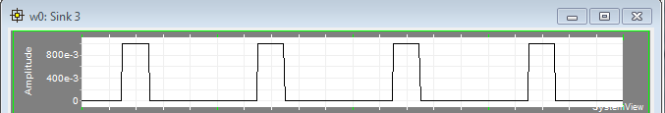

Рис. 6 – импульсы от одновибратора S2

Из диаграмм, приведенных на рисунках 3 и 4 видно, что одновибратор S1 срабатывает по переднему фронту импульсов, выдаваемых генератором. Условием срабатывания одновибратора S2 является отрицательный перепад, созданный одновибратором S1, что проиллюстрировано на рисунках 4 и 5.

1. Создание метасистемы, не включающей в себя ГПИ и блоки анализа.

Созданная метасистема изображена на рисунке 6.

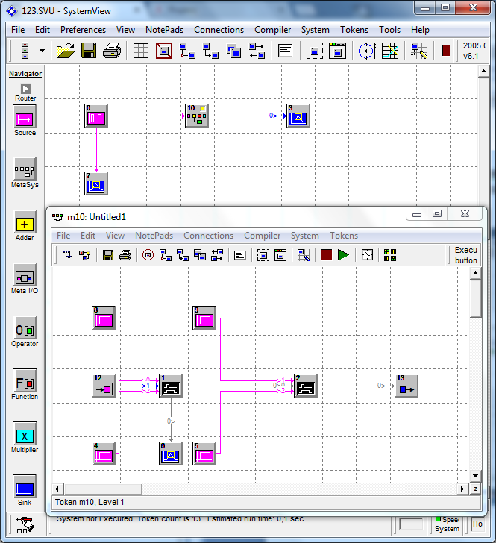

Рис. 7

Диаграммы работы метасистемы :

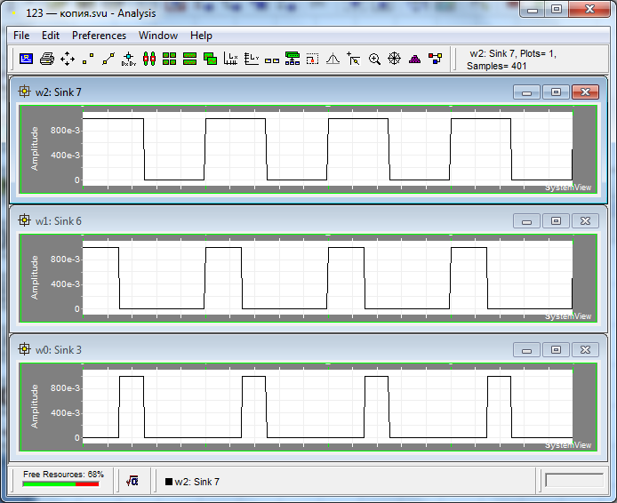

Вывод:

Проанализировав временные диаграммы работы устройства и диаграммы метасистемы можно сделать вывод о том, что они аналогичны.

Удобство использования метасистем заключается в компактности схем, что облегчает понимание и отладку работы схем.